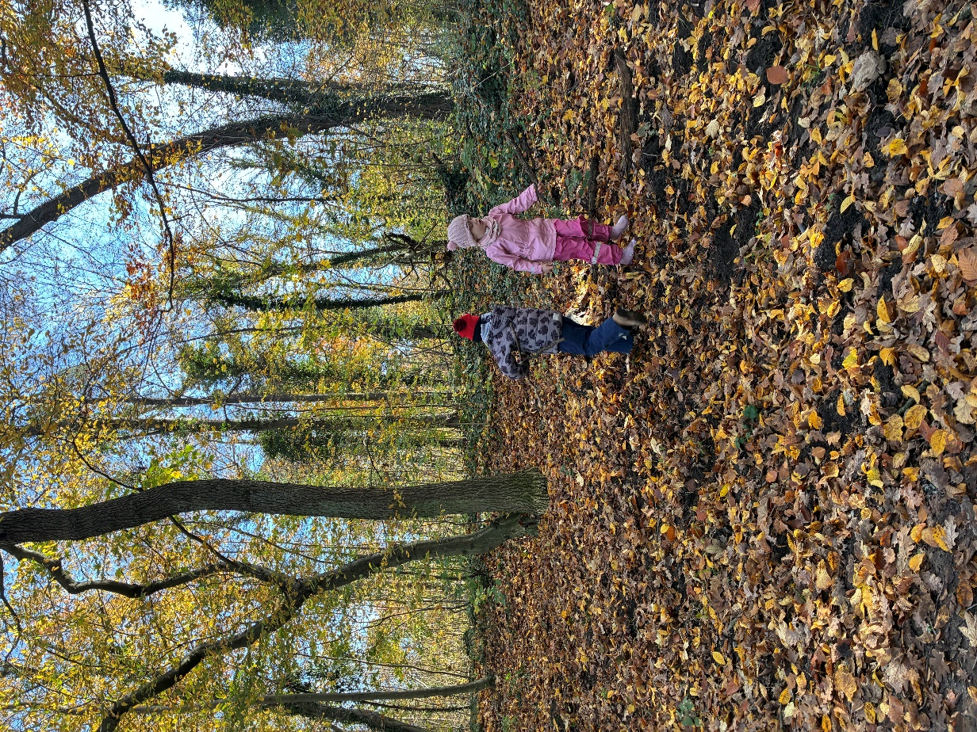
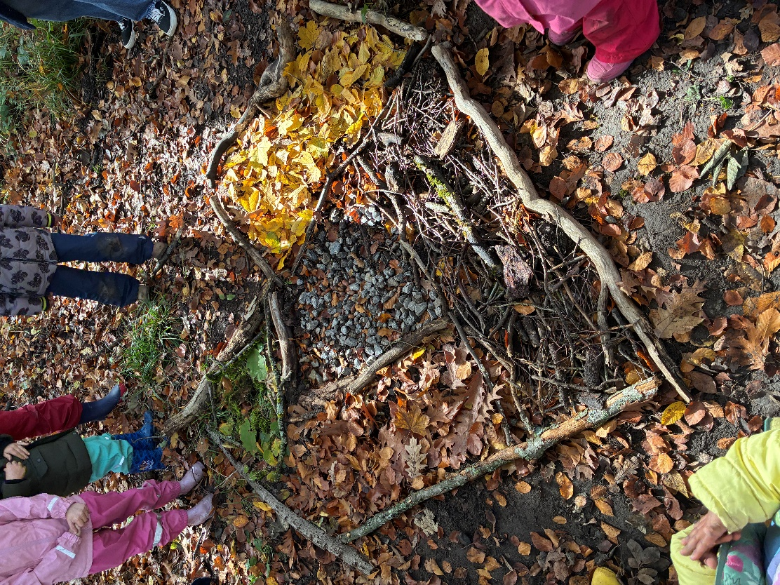
Komm, wir gehen in den Wald !

Jeden Dienstag gehen wir, die Piratengruppe der Kita Astorhaus, in den Wald. Dort erleben wir viele wunderbare Dinge. Wir lernen wie sich unser Ökosystem, je nach Jahreszeit verändert. Wer alles in unseren heimischen Wäldern lebt und welche Lernmöglichkeiten uns die Natur bietet. Bei unserem letzten Waldbesuch haben wir ein großes Waldmandala in der Nähe der lutherischen Brücke gelegt. Wir sammelten für jeden Bereich gleichfarbige Dinge. In einem Feld lagen nur gelbe Dinge, in einem anderen nur Grüne. Es hat einen riesen Spaß gemacht, den Wald so genau unter die Lupe zu nehmen. Na, wer hat´s entdeckt?

